МБОУ Мальчевская СОШ
Ст.Мальчевская
Миллеровский район
Ростовская область
Учитель: Кирьянова Людмила Петровна

Мастер-класс «А без друзей на свете трудно жить».
7-а класс

Цели: воспитание добрых качеств детей, умение дружить и бережно относиться друг к другу. Способствовать воспитанию чувства уважения друг к другу, взаимопомощи, взаимоподдержки, сплочению коллектива, развивать творческую активность. Раскрыть значение дружбы и доброты в жизни людей.

Задачи:
1. Расширение знаний детей о дружбе.
2. Развитие умения аргументировать свою точку зрения.
3. Формирование нравственных качеств обучающихся: умение дружить, беречь дружбу, общаться в коллективе.
4. Воспитание доброжелательности, уважения друг к другу.
5.Способствовать воспитанию чувства уважения друг к другу, взаимопомощи, взаимоподдержки, сплочению коллектива, развивать творческую активность.
ХОД МАСТЕР-КЛАССА:
- Вводная часть.
Здравствуйте, коллеги!
Меня зовут К.Л.П. Я являюсь классным руководителем 7 класса.
Сегодня мы будем говорить с вами о дружбе.
Наш мастер-класс мы начнем с эмоциональной разрядки, так же как и классный час. Для чего это необходимо? Учащиеся должны настроиться на предстоящее общение.
Эмоциональная разрядка:
Учитель: Что у меня руках? (песочные часы).
Скажите, можно ли остановить время? Повернуть его вспять?
Можно ли прикоснуться к нему?
А я прикасаюсь ко времени… Чувствую, как каждая песчинка отсчитывает секунды…
Давайте прикоснемся вместе? Почувствуем его...
Запустим время нашего классного часа…

2.Введение в тему.
Песок отсчитывает время, бежит сквозь пальцы, стирает следы, он изменчив и неуловим, как время. А вот камень – он хранит следы времени тысячелетиями. Песок и камень, как они связаны с дружбой. Чтобы это понять, я предлагаю вам посмотреть притчу о дружбе.

«Притча о дружбе»

Как-то два друга много дней шли в пустыне. Однажды они поспорили, и один из них сгоряча дал пощечину другому. Его друг, почувствовал боль, но ничего не сказал. Молча, он написал на песке: “Сегодня мой самый лучший друг дал мне пощечину”. Друзья продолжали идти, и через много дней нашли оазис с озером, в котором они решили искупаться. Тот, который получил пощечину, едва не утонул и его друг его спас. Когда он пришел в себя, то высек на камне: “Сегодня мой самый лучший друг спас мне жизнь”. Первый спросил его: – Когда я тебя обидел, ты написал на песке, а теперь ты пишешь на камне. Почему? И друг ответил: – Когда кто-либо нас обижает, мы должны написать это на песке, чтобы ветры могли стереть это. Но когда кто-либо делает что-либо хорошее, мы должны высечь это на камне, чтобы никакой ветер не смог бы стереть это. Научись писать обиды на песке и высекать радости на камне. Оставь немного времени для жизни! И пусть тебе будет легко и светло...
Так как же песок и камень помогают сохранить дружбу?
Что такое дружба? Легко ли хранить дружбу? Как отличить ложную дружбу от истинной? Как много вопросов и на каждый из них жизнь ждет ответа.
Попробуем на них ответить в течение классного часа вместе.
Тема классного часа: «А без друзей на свете трудно жить».
- Знакомство с целями и задачами классного часа. (слайд )

Чаще всего я использую групповой вид деятельности, так как одной из задач классного часа я сформулировала так - стремление к совместной деятельности с одноклассниками. Все зависит от того, какого эффекта вы желаете добиться.

4. Знакомство с понятием ДРУЖБА.
Каждый человек дает свое определение слову дружба, вот как об этом говорит В.И.Даль. (Слайд)

Вот что сказал о дружбе великий Вильям Шекспир:
^ Настоящий друг везде
Верен: в счастье и беде;
Грусть твоя его тревожит.
Ты не спишь – он спать не может,
И во всём без дальних слов,
Он помочь тебе готов. (на слайде)
Бескорыстие, верность, взаимовыручка, беспокойство, порядочность, честность, преданность, поддержка.
Расположите эти понятия в порядке значимости и объясните, почему данное слово –первое.
Итак, перед нами слова-определения дружбы.
Мы переходим к следующему этапу нашего занятия.
- Обсуждение проблемной ситуации .
А сейчас я предлагаю вам встать и выйти. Дружба связывает людей определенными обязательствами. Я вас связываю веревкой, а вы попробуйте совершить такие движения, какие вам хочется. (Движение в разные стороны).
Почему у вас не получилось выполнить это задание?
Не получается, потому что с другом ты уже не один, ты обязан считаться не только со своими желаниями.
Я предлагаю вам послушать и спеть песню В. Высоцкого «Если друг оказался вдруг…» ( слайд)
Если друг оказался вдруг
И не друг и не враг, а так.
Если сразу не разберешь,
Плох он или хорош.
Парня в горы тяни – рискни.
Не бросай одного его.
Пусть он в связке одной с тобой,
Там поймешь, кто такой.
Если парень в горах не ах,
Если сразу раскис и вниз,
Шаг ступил на ледник и сник,
Оступился - и в крик.
Значит, рядом с тобой чужой.
Ты его не брани – гони.
Вверх таких не берут, и тут
Про таких не поют.
Если ж он не скулил, не ныл,
Если хмур был и зол, но шел,
А когда ты упал со скал,
Он стонал, но держал.
Если шел за тобой, как в бой,
На вершине стоял, хмельной,
Значит, как на себя самого, положись на него.
ВОПРОСЫ:

Как предлагает проверить настоящего друга В.Высоцкий?
На какого человека можно положиться, как на себя самого?

Коллеги, а теперь я предлагаю Вам поработать по стратегии «Фишбоун»
Одним из методических приемов, который можно использовать в группах, является прием «Фишбоун». Дословно он переводится с английского как «Рыбная кость» или «Скелет рыбы» и направлен на развитие критического мышления учащихся в наглядно-содержательной форме. Данный метод позволяет развивать навыки работы с информацией и умение ставить и решать проблемы.
(На слайде).

Схема включает в себя основные четыре блока, представленные в виде головы, хвоста, верхних и нижних косточек. Связующим звеном выступает основная кость или хребет рыбы.
- Голова — проблема, вопрос или тема, которые подлежат анализу.
- Верхние косточки — на них фиксируются основные понятия темы, причины, которые привели к проблеме.
- Нижние косточки- факты, подтверждающие наличие сформулированных причин, или суть понятий, указанных на схеме.
- Хвост — ответ на поставленный вопрос, выводы, обобщения.
(На слайде)

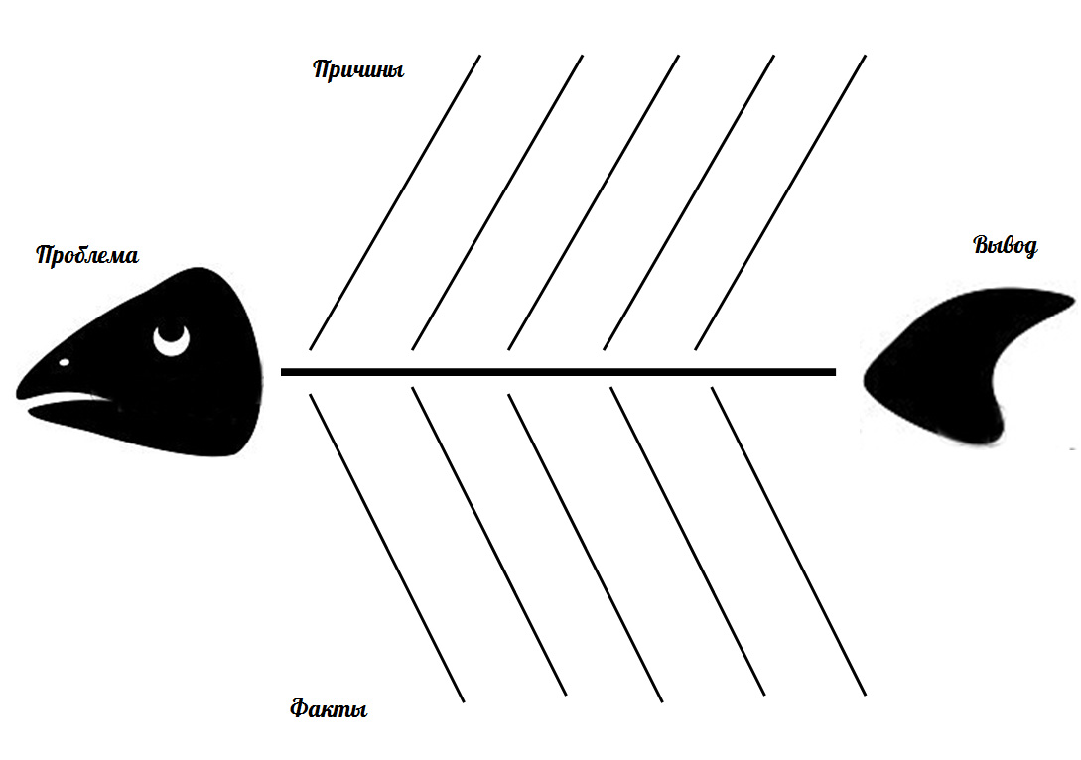

Ув. коллеги, познакомьтесь с текстом , который лежит у вас на столах.
Было в классе четверо мальчишек, и сидели в классе они рядом, и на дни рождения друг к другу ходили, и на поляну, где футбольный мяч гоняли. За одну команду, естественно. Дежурили по школе только в один день. Владимир и Денис были превосходными математиками, и после очередной победы на олимпиаде в районе решили их родители в математическую школу перевести. «Нет, ни за что!» - в один голос заявили они и остались в обычной школе. Ради дружбы. Так бы, наверное, до окончания школы и говорили о них: «Водой не разольёшь», если бы не один случай.
Ранней весной эти четверо мальчишек плыли вниз по реке. Неожиданно загремел гром, налетел ветер, и хлынул дождь. Ребята испугались грозы, быстро подогнали лодку к берегу и убежали в город. Только один не покинул лодку. Это был Иван. Он налёг на вёсла и поплыл вверх по реке. Дождь хлестал по лицу, ладони вспухли, сильно болели руки, и тёмные круги плыли перед глазами. Мальчику казалось, что он уже никогда не доберётся до пристани. Он напрягал все силы…
^ Добравшись до цели, он поставил лодку на место и крепко привязал её верёвкой.
Лодочник удивлённо посмотрел на мальчика и спросил:
- Ты откуда, хлопец, взялся?
-Сегодня мы брали у вас лодку… Я обещал вернуть…
(Пятнадцатилетний мальчик, плывший в грозу по реке, чтобы пригнать к берегу лодку и сдержать своё слово, безусловно, проявил уже силу воли и характер. Конечно, ему было так же страшно, как и тем, другим, сбежавшим мальчикам, и так же хотелось выпрыгнуть из лодки и побежать домой, но он уже знал, что в жизни не всегда приходится делать то, что хочется. А в этот день узнал ещё одно: друзья бывают и мнимые.)
Вопросы для работы группам.
1.Проблемный вопрос – голова рыбного скелета.
Какая дружба является истинной?
Настоящая дружба всегда предполагает определённые нравственные принципы. Какие? ( верность, постоянство, честность, порядочность, преданность, поддержка, помощь в трудную минуту и др.)

2.Верхние косточки рыбного скелета.
Запишите поступки, соответствующие понятию дружба?

3.А какие поступки не совместимы с понятием «дружба»?
Нижние косточки рыбьего скелета.

4.Хвост рыбьего скелета.
Сделайте вывод о том, какой должна быть истинная дружба?
Истинная дружба есть тогда, кто не бросит в беде. Нет оправдания другу, который бросил в беде.
И снова вспомним камень и песок, какие слова вы бы высекли для друга на камне?
-Это добрые слова! Но словами можно и «убить», в общении нужно обязательно следить за своими словами.
Проведем опыт:
- стакан с водой – наш собеседник. Соль – наши слова.
Демонстрация опыта:
- Опустите соль в стакан с водой. Видите, как растворяются наши слова в теле человека. А теперь попробуйте обратно собрать кристаллики соли. Получится? Нет! Так и слова сказанные нами никогда не вернутся обратно.
Какая пословица уместна в данный момент?
«СЛОВО, ЧТО ВОРОБЕЙ, ВЫЛЕТИТ, НЕ ПОЙМАЕШЬ».
Какой вывод мы должны с вами сделать? Общаясь с людьми, в особенности с друзьями, нужно следить за своими словами и мыслями. Прежде чем сказать - подумай!
- Рефлексия.

И наступает заключительный момент классного часа, когда вы должны узнать, что оставил классный час в душах ваших воспитанников.
Для этого я использовала метод де Боно «Плюс-минус-интересно».
Мне очень хотелось бы знать, какие выводы вы сделали для себя, что запало в ваши души.
Суть данного метода.
Плюс – минус – интересно» (метод де Боно). В графу «П» - «плюс» записывается все, что понравилось на уроке, информация и формы работы, которые вызвали положительные эмоции. В графу «М» - «минус» записывается все, что не понравилось на уроке, показалось скучным, вызвало неприязнь, осталось непонятным. В графу «И» - «интересно» учащиеся вписывают все интересные факты, о которых узнали на уроке и что бы еще хотелось узнать по данной проблеме, вопросы к учителю. (На слайде)
Ув. коллеги, учащиеся заполняли все графы, а я вас хочу попросить за неимением времени заполнить графы Плюс и Интересно.
5. Заключительное слово.
Я снова беру в руки песочные часы. Они показывают, что время классного часа истекает.
В заключение я предлагаю всем стать в круг, взяться за руки, которые свяжут нас как веревкой и сказать друг другу добрые слова. Вы чувствуете тепло, которое идет от рук и слов, пусть это тепло согреет вас в эти холодные осенние дни.

Спасибо за внимание, надеюсь мой опыт поможет вам в дальнейшем творчестве.

